# PCI总线协议

PCI(Peripheral Component Interconnect)是一种并行的高性能总线，用于连接各种扩展电路板和CPU/存储器子系统等，目前被PC、工作站和伺服器所广泛使用。PCI总线是一种同步的分时复用的双向总线（地址和数据共用相同的信号线）。

**可参考《计算机原理与设计—— Verilog HDL版.pdf》第15章**

## PCI总线信号定义

按PCI的约定，数据传输的发起方是主设备，被动的一方是从设备。连接到PCI总线上的一个电路模块既可以扮演主设备的角色，也可以扮演从设备的角色。即，PCI允许有多个总线控制器。当然，一个电路模块只扮演从设备的角色也未尝不可。下图示出了PCI的总线信号。

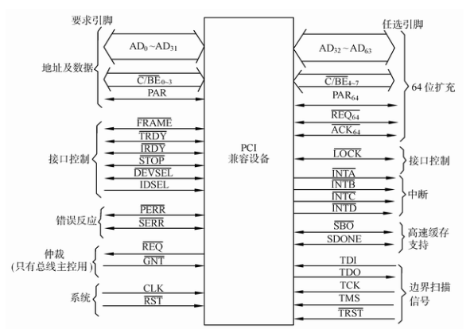

图中左侧信号是必须要有的，右侧是供选择用的。主设备必须具备的信号有49个。如果只扮演从设备的角色，需47个信号（没有REQN和GNTN）。

下面将按照类型将上述引脚分类，逐个进行介绍。

**1）系统信号线**

CLK：时钟信号线，系统在时钟信号上升沿是有效，才能进行传输。

RST：复位信号线，在低电平时信号才能进行传输。

**2）地址及数据线**

AD0-AD31：地址和数据多路复用的输入输出信号。在FRAME有效时是地址周期，在IRDY和TRDY同时有效时是数据周期。在执行地址周期时，地址周期为一个时钟周期，在该周期中AD0～AD31线上含有一个32位的物理地址，对于I／O操作，它是一个字节地址；若是存储器操作和配置操作，则是双字地址。在执行数据周期时，IRDY有效表示写数据稳定，TRDY有效表示读数据有效。

C/BE0~3：总线命令和字节使能多路复用信号线。在地址周期内，这四条线上传输的是总线命令；在数据周期内，传输的是字节使能信号，用来表示在整个数据期中， AD0～AD31上哪些字节为有效数据。

PAR：奇偶校验信号。它通过AD[31：：00]和C/BE[3：：0]进行奇偶校验。主设备为地址周期和写数据周期驱动PAR，从设备为读数据周期驱动PAR。

**3）接口控制信号线**

FRAME：帧周期信号。由当前主设备驱动，表示一次访问的开始和持续时间。当其无效时，表示传输的最后一个数据周期。

RDY：主设备准备好信号。该信号有效表明发起本次传输的设备（主设备）能够完成一个数据期。它要与TRDY配合使用，当这两者同时有效时，才能进行完整的数据传输，否则即为等待周期。在写周期，该信号有效时，表示有效的数据信号已在AD0～AD31中建立；在读周期，该信号有效时，表示主设备已做好接收数据的准备。

TDRY：从设备准备好信号。该信号有效表示从设备已做好完成当前数据传输的准备工作，此时可进行相应的数据传输。同样，该信号要与IRDY配合使用，这两者同时有效数据才能进行完整传输。在写周期内该信号有效表示从设备已做好了接收数据的准备。在读周期内，该信号有效表示有效数据已被送入AD0～AD31中，同理， TRDY和IRDY中的任何一个无效时都为等待周期，此时不能进行数据的传输。

STOP：停止数据传输信号。从设备发出的信号，表示请求主设备停止发送数据的信号。

LOCK：锁定信号。有PCI总线上发起数据传输的设备控制发出的信号，多个设备在使用PCI总线，但是LOCK指令的控制者只有一个主设备（由GNT信号标识）。当LOCK信号有效时，表示驱动它的设备所进行的操作可能需要多个传输才能完成，如果对某一设备具有可执行的存储器，那么它必须能实现锁定，以便实现主设备对该存储器的完全独占性访问。对于支持锁定的目标设备，必须能提供一个互斥访问块，且该块不能小于16 个字节。连接系统存储器的主桥路也必须使用LOCK信号。

IDSEL：初始化设备选择信号。在参数配置读写传输期间，用作片选信号。

DEVSEL：设备选择信号。由从设备驱动，该信号有效时，表示驱动它的设备已成为当前访问的从设备。它有效表明总线上的某一设备已被选中。

**4）仲裁信号线**

REQ：总线请求信号。该信号一旦有效即表示驱动它的设备要求使用总线。它是一个点到点的信号线，任何主设备都应有自己的REQ信号。

GNT：总线允许信号。用来向申请占用总线的设备表示其请求已获批准。这也是一 个点到点的信号线，任何主设备都应有自己的GNT信号。

**5）错误报告信号线**

PERR：数据奇偶校验错误报告信号。但是该信号不报告特殊周期中的数据奇偶错误。一个设备只有在响应设备选择信号DEVSEL和完成数据期之后，才能报告一个PERR。对于每个数据接收设备，如果发现数据有错误，就应在数据收到后的两个时钟周期将PERR激活。该信号的持续时间与数据期的多少有关，如果是一个数据期，则最小持续时间为一 个时钟周期；若是一连串的数据期并且每个数据期都有错，那么PERR的持续时间将多于一个时钟周期。由于该信号是持续的三态信号，所以该信号在释放前必须先驱动为高电平。另外，对数据奇偶错的报告不能丢失也不能推迟，需要实时进行响应。

SERR：系统错误报告信号。该信号用于报告地址奇偶错，特殊命令序列中的数据奇偶错，以及其他可能引起灾难性后果的系统错误。 SERR是漏极开路信号，由返遣错误的单元驱动，在一个PCI时钟内有效。SERR信号的发出和时钟同步，因而满足总线上所有其他信号的建立时间和保持时间的要求。

**6）中断信号线**

中断在PCI总线上是可选用的，低电平有效，用漏极开路方式驱动。同时，此类信号的建立和撤销是与时钟不同步的。PCI为每一个单功能设备定义一根中断线。对于多功能设备或连接器，最多可有4条中断线。对于单功能设备，只能使用INTA，其余3条中断线无意义。PCI局部总线有四条中断线，定义如下：

INTA o/d：中断A，用于请求一次中断。

INTB o/d：中断B，用于请求一次中断并只在多功能设备上有意义。

INTC o/d：中断C，功能同中断B。

INTD o/d：中断D，功能同中断B。

多功能设备上的任何一种功能都能连到任何一条中断线上。中断寄存器决定该功能用哪一条中断线去请求中断。如果一个设备只用一条中断线，则这条中断线就称为INTA，如果该设备用了两条中断线，那么它们就称为INTA和INTB，依此类推。对于多功能设备，可以是所有功能用一条中断线，也可以是每种功能有自己的一条中断线，还可以是上两种情况的综合。

系统供应商在对PCI连接器的各个中断信号和中断控制器进行连接时，其方法是随意的，可以是线或方式、程控电子开关方式，或者是二者的组合，这就是说，设备驱动程序对于中断共享事先无法作出任何假定，即它必须能够给任何逻辑设备提供中断。

**7）高速缓存（Cache）支持信号线**

为了使具有可缓存功能的PCI存储器能够和贯穿写（Write-Through）或回写（Write- Back）的Cache相配合工作，可缓存的PCI存储器应该能实现两条高速缓存支持信号作为输入。如果可缓存的存储器位于PCI总线上，那么连接回写式Cache和PCI的桥路必须要利用两条引脚，且作为输出，而连接贯穿写式Cache的桥只需要实现一个信号。上述两个信号的定义如下：

SBO in/out：双向试探返回信号（Snoop Backoff）。当其有效时，说明对某修改行的一次命中，所访问的数据为无效数据。当SBO无效而SDONE有效时，说明PCI发起方正在访问存储器的有效性并可进行高速缓存的操作。

**8）64位总线扩展信号线**

AD32～AD63 t/s：扩展的32位地址和数据多路复用线。在地址周期（如果使用了双地址周期DAC命令且REQ64信号有效时）这32条线上含有64位地址的高32位，否则它们是保留的；在数据周期，当REQ64和ACK64同时有效时，这32条线上含有高32位数据。

C/BE 4~7 t/s：总线命令和字节使能多路复用信号线。在数据周期，若REQ64和ACK64同时有效时，该4条线上传输的是表示数据线上哪些字节是有意义的字节使能信号。如C/BE4对应第4个字节，C/BE5对应第5个字节。在地址周期内，如果使用了DAC命令且REQ64信号有效，则表明C/BE 4~7上传输的是总线命令，否则这些位是保留的且不确定。

REQ64：64位传输请求。该信号由当前主设备驱动，表示本设备要求采用64位通路传输数据。它FRAME与有相同的时序。

ACK64：64位传输认可。表明从设备将用64位传输。此信号由从设备驱动，并且和DEVSEL具有相同的时序。

PAR64 t/s：奇偶双字节校验。是AD32～AD63和C/BE 4~7的校验位。当REQ64有效且C/BE 0~3上是DAC命令时，PAR64将在初始地址周期之后一个时钟周期有效，并在DAC命令的第二个地址周期后的一个时钟周期失效。当REQ64和ACK64同时有效时，PAR64在备数据期内稳定有效，并且在IRDY或TRDY发出后的第一个时钟处失效。PAR64信号一旦有效，将保持到数据周期完成之后的一个时钟周期。该信号与AD32～AD63的时序相同，但延迟一个时钟周期。该信号线在任何给定的总线周期内应保证连同AD32～AD63和C/BE 4~7在内的所有信号线上的“1”的个数为偶数（偶校验）或者为奇数（奇校验）。在发送时产生而在接收时进行校验。 SDONE in/out：监听完成信号（Snoop Done），表明对处理器Cache对主存的监听状态。当其无效时，说明监听仍在进行，否则表示监听已经完成。

## PCI总线的传输控制

采用猝发成组数据传输的传输方式，一个分组有一个地址相位（相位地址是指 把一个随时间变化的波形的相位存储到存储器中 然后编址取出 就是它的地址了）和一个或多个数据相位组成。数据传输的控制线：

FRAME#：由主设备驱动，说明一次数据传输周期的开始和结束。

IRDY#：由主设备驱动，表示主设备已经作好传送数据的准备。

TRDY#：由从设备驱动，表示从设备已经作好传送数据的准备。

当数据有效时，数据源设备需要无条件设置xRDY#（IRDY/TRDY），接收方可以在适当的时间发出xRDY#（TRDY/IRDY）信号。FRAME#信号有效后的第一个时钟前沿是地址相位的开始，此时，开始传送地址信息和总线命令，下一个时钟前沿进入一个或多个数据相位。每当IRDY#和TRDY#同时有效时，所对应的时钟前沿就使数据在主从设备之间传送。在此期间，可由主设备或从设备分别利用IRDY#和TRDY#的无效而插入等待周期。

只要数据传输已经开始，那么在当前数据相位结束之前，不管是主设备还是从设备都不能撤消命令，必须完成数据传输。最后一次数据传输时(可能紧接地址相位之后)，主设备应撤消FRAME#信号而建立IRDY#，表明主设备已作好了最后一次数据传输的准备。当从设备发出TRDY#信号，表明最后一次数据传输已经完成，接口转入空闲状态，此时FRAME#和IRDY#均被撤消。

对于PCI总线的传输，可总结出以下几条规则：

①FRAME#和IRDY#决定总线的忙／闲状态。当其中一个有效时，表示总线忙；两个都无效时，总线进入空闲状态。

②一旦FRAME#被置为无效，在同一传输期间不能重新置为有效。

③除非设置IRDY#，一般情况下不能设置FRAME#无效(在FRAME#无效后的第一个时钟沿IRDY#必须保持有效)。

④一旦主设备已使IRDY#有效，在当前数据相位完成前，不能改变IRDY#或FRAME#的状态。

⑤在完成最后一个数据相位之后的时钟周期主设备必须使IRDY#无效。

## PCI总线的数据传输过程

PCI采用地址／数据复用技术，每一个PCI总线传送由一个地址相位和一个或多个数据相位组成。地址相位由FRAME#变为有效的时钟周期开始。在地址相位，总线主设备通过C／BE[3～0]#发送总线命令。如果是总线读命令，在地址相位后需要一个交换周期，该周期过后，AD[3l～0]改由从设备驱动，以接纳从设备的数据。对于写操作没有过渡期，直接从地址相位进入数据相位。数据相位的个数取决于要传送的数据个数，一个数据相位至少需要一个PCI时钟周期，在任何一个数据相位都可以插入等待周期。FRAME#从有效变成无效表示当前正处于最后一个数据相位。

总线操作结束有多种方式。在大多数情况下，由从设备和主设备共同撤消准备就绪信号TRDY#和IRDY#。如果从设备不能继续传送，可以设置STOP#信号，表示从设备撤消与总线的连接。所寻址的从设备不存在或者DEVSEL#信号一直为无效状态都可能导致主设备结束当前总线操作，使FRAME#和IRDY#变为无效，回到总线空闲状态。

1. **总线上的读操作**

下图是PCI总线读操作时序的一个例子，从中可以看出，一旦FRAME#信号有效，地址相位便开始，并在时钟2的上升沿处稳定有效。在地址相位内，AD[31～00]上包含有效地址，C／BE#[3～0]上包含一个有效的总线命令。由于是对数据进行读取，因而要先插入一个等待周期，数据相位是从时钟3的上升沿处开始，AD[31一00]上传送的是数据，C／BE#线上的信息用于指定数据线上哪些字节有效(即哪几个字节是当前要传输的)。需要强调的是，无论是读操作还是后面要讲的写操作，从数据相位的开始一直到传输完成，C／BE#的输出缓冲器(或锁存器)必须始终保持有效状态。 图2中的DEVSEL#信号和TRDY#信号由被地址相位内所发地址选中的从设备提供，但要保证TRDY#在DEVSEL#之后出现，IRDY#信号是发起读操作的主设备根据总线的占用情况发出的。数据的真正传输是在IRDY#和TRDY#同时有效的时钟前沿进行的。当这两个信号之一无效时，就表示需要插入等待周期，此时，不进行数据传输。这说明一个数据相位可以包含一次数据传输和若干个等待周期。图中所示的时钟4、6、8处各进行了一次数据传输，而在时钟3、5、7处插入了等待周期。

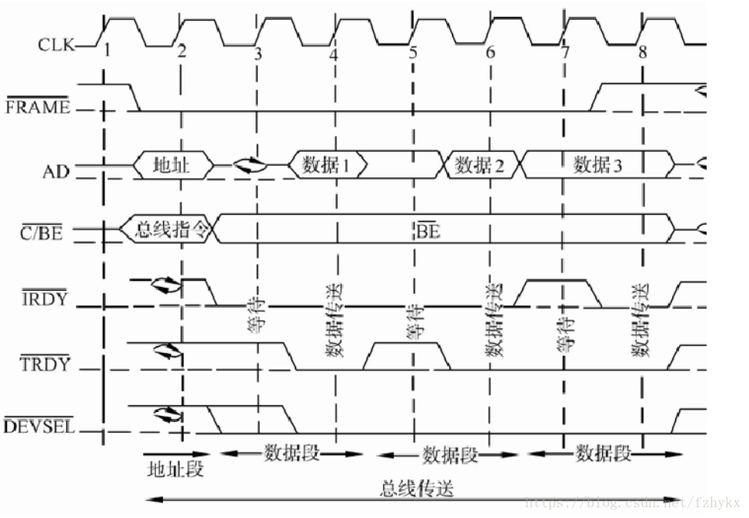

在读操作中的地址相位和数据相位之间，AD线上要有一个总线交换周期，这通过从设备强制TRDY#实现，即让TRDY#的发出比地址晚一拍。在交换周期过后且DEVSEL#信号变为有效时，从设备必须驱动AD线。

尽管主设备在时钟7处已知道下一个数据相位是本次传送的最后一个，但由于某种原因它暂时不能完成该次传输(此时IRDY#无效)，所以主设备还不能撤消FRAME#，只有在时钟8处，IRDY#变为有效后，FRAME#信号才能撤消，从而通知从设备这是最后一个数据相位。

1. **总线上的写操作**

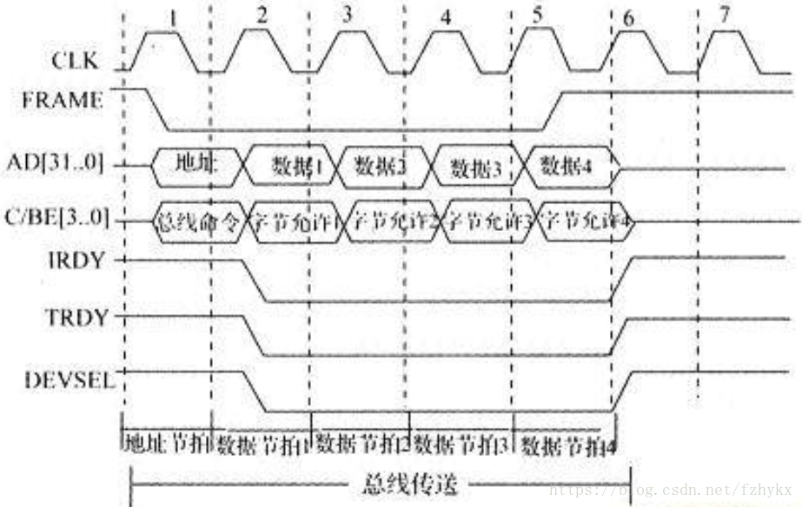

上图是PCI总线写操作时序的一个例子。从中可以看出，总线上的写操作与读操作相类似，也是FRAME#的有效表示写操作周期中地址相位的开始，但地址相位后不需要交换周期，因为数据和地址都是由同一主设备提供的。在图中，第一个和第二个数据相位中没有等待周期，而在第三个数据相位中连续插入了3个等待周期，注意，第一个等待周期是由传输双方共同引起的。告诉从设备最后一个数据相位的方法与读操作时相同，即当FRAME#撤消后，还需要IRDY#处于有效状态。这里，主设备在时钟6处使IRDY#恢复有效，通知从设备这是最后一个数据相位，但由于从设备未准备好，最后一次数据传输到时钟8才完成。

从图中AD和C／BE#的波形可看出，主设备发送数据可以延迟，但字节允许信号不受等待周期的影响，不得延迟发送。

上述的读／写操作均是以多个数据相位为例来说明的。如果是一个数据相位， FRAME#信号在没有等待周期的情况下，应在地址相位(读操作应在交换周期)过后即撤消。对于一个数据相位，中间亦可插入等待周期。